

Museo d’Arte Contemporanea

Piazza Mafalda di Savoia – 10098 Rivoli (Torino) – Italia
tel. +39 / 011.9565222 – e-mail: info@castellodirivoli.org www.castellodirivoli.org

SUMMER SCHOOL FOREVER YOUNG
Solstizio d’estate al Castello di Rivoli. Giornata Internazionale dello Yoga
Domenica 21 giugno 2026 ore 10
Domenica 5 luglio 2026 ore 16

A cura del Dipartimento Educazione Castello di Rivoli Museo d’Arte Contemporanea
In collaborazione con Spazio Kailash
Nell’ambito di Accademia della Luce - Public Program per Luci d’Artista progetto della Città di Torino
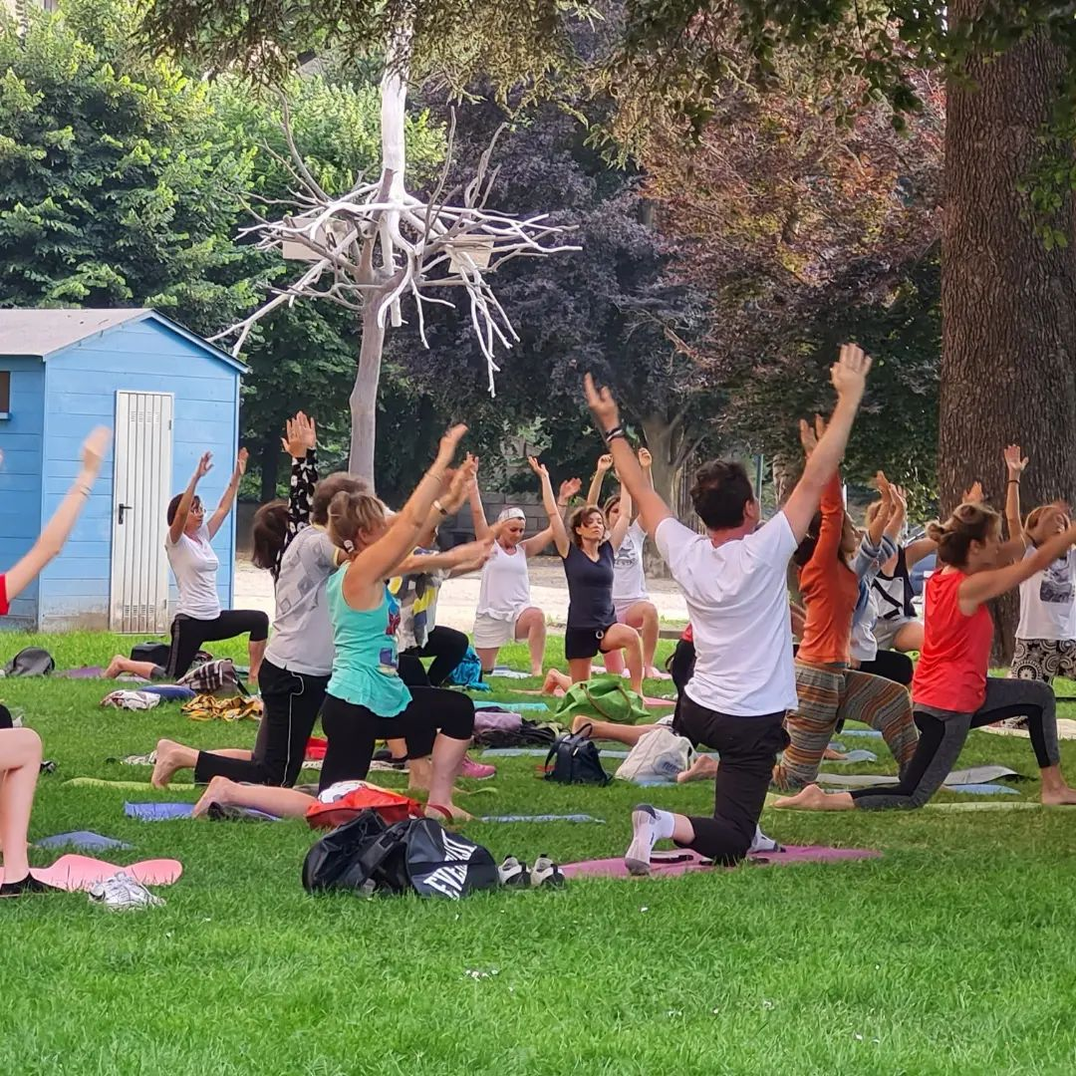
Domenica 21 giugno, in occasione del Solstizio d’estate e della Giornata Internazionale dello Yoga, il Dipartimento Educazione del Castello di Rivoli presenta una giornata-evento tra arte, yoga e meditazione di e con Federica Gazzano Spazio Kailash nell’ambito del programma Summer School 2026 - Forever Young e di Accademia della Luce - Public Program per Luci d’Artista, progetto della Città di Torino.

Inoltre, la proposta di quest’anno si arricchisce di un ulteriore momento Domenica 5 luglio, con La voce del silenzio. Arte, suono, meditazione, incontro e yoga di e con Federica Gazzano e Claudio Micalizzi.

PROGRAMMA
Domenica 21 giugno dalle ore 10
Giornata Internazionale dello Yoga

Ore 10-11 Hatha Yoga: lezione di yoga adatta a tutti all’aria aperta, nel prato del Museo
Ore 11-12 Visita guidata e pratica di Yoga all’interno del Castello Incantato, con un focus sull’installazione di Paola Pivi Free Landscape
Il Castello Incantato è il progetto innovativo che dedica ai “non adulti” l’intero terzo piano del Castello e trasforma il Museo in una palestra pedagogica esperienziale e inclusiva. Si ispira all’idea di museo agorà, luogo di incontro e confronto dove l’arte è al centro di un processo di formazione e crescita che coinvolge tutta la comunità.

Domenica 5 luglio ore 16
La voce del silenzio. Arte, suono, meditazione, incontro e yoga
di e con Federica Gazzano e Claudio Micalizzi

La mostra Cecilia Vicuña. El glaciar ido - The vanished glacier / Il ghiacciaio scomparso è l'ispirazione per un coinvolgente incontro tra suono, corpo e meditazione, in cammino tra arte, natura, gli altri e lo yoga. Nella Manica Lunga del Museo, l'opera dell'artista è una presenza evocativa della transitorietà, dello scorrere del tempo, del movimento di elementi naturali e dell'impatto della presenza umana sull'ambiente.

Federica Gazzano, insegnante di yoga e counselor, fondatrice di Spazio Kailash, e Claudio Micalizzi, ricercatore in tecniche corporee e intuitive e direttore della scuola AnMaArteShiatsu accompagnano il pubblico in un emozionante incontro introspettivo in cui il silenzio, il suono e la pratica dello yoga scaturiscono dalla visione delle opere.

Eventi gratuiti, inclusi nel Biglietto d’ingresso del Museo
Consigliata la prenotazione: prenotazioni@castellodirivoli.org Tel. 011.9565213

www.castellodirivoli.org/educazione
Facebook Dipartimento Educazione Castello di Rivoli instagram @artenautecastellorivoli

